
COLEGIO DEL PRADO
EDUCACIÓN SECUNDARIA

Historia

Curso: 3 A -3 B
Profesora: Agostina Ariza
Email: arizacorreaagostina@gmail.com
Tema: “El periodo rosista: Juan Manuel de Rosas Gobernador de Buenos Aires (1829-1852)”
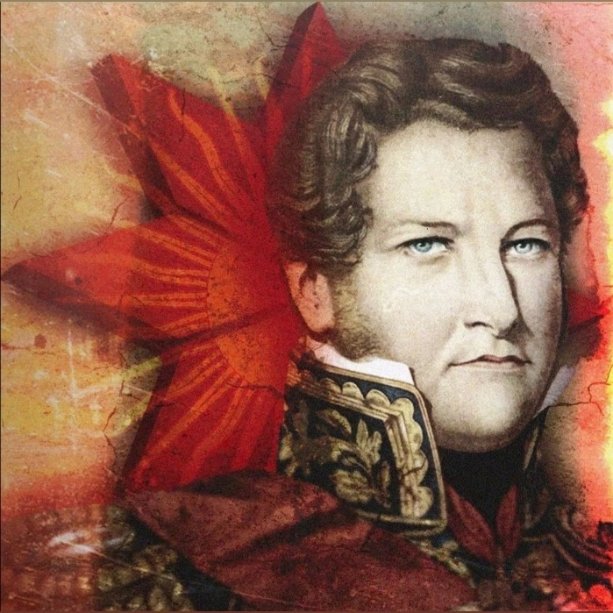
Título: “Rosas”

- Lee la pagina 24 de tu cuadernillo.
- ¿En qué periodo fue gobernador de Buenos Aires?
- ¿Qué fueron las “Facultades Extraordinarias”?
- ¿A qué clase social pertenecía Juan Manuel de Rosas?
- ¿Cuál era su relación con las clases populares?
- Realiza un cuadro de doble entrada sobre La liga del Interior y el Pacto Federal.
- Caracteriza el federalismo rosista.
- Lee la pagina 25.
- ¿Qué fue la campaña del desierto que llevó a cabo Rosas?
- ¿Por qué va Rosas?
- ¿Cómo se dividieron los federales?
- ¿Quién fue Encarnación Ezcurra? ¿Cuál fue su papel?
- ¿Qué fue la Sociedad Popular Restauradora?
- Explica cuándo y cómo regresa Juan Manuel al Poder.
- ¿Qué era la suma del poder público?
- Lee la pagina 26 de tu cuadernillo.
- ¿Quién fue Facundo Quiroga? Explícalo.
- ¿Qué posición política tenía?
- ¿Cómo murió?
- Con la información trabajada en la pagina 24 y 25 realiza un esquema integrador sobre Juan Manuel de Rosas.

